Преподаватель: Бидонько Елена Анатольевна
Класс: 8. Гр.81 ДПП «Живопись» (8лет обучения)
Предмет: Живопись
Продолжение работы над темой 3. Гармония по насыщенности и светлоте. Натюрморт с предметами из стекла. Самостоятельное последовательное ведение длительной работы. Передача материальности предметов, лепка формы цветом.
Аудиторное занятие 15 часов. Натюрморт с предметами из стекла (2-4 стеклянных предмета, различные по цвету) в темной цветовой гамме методом многослойной живописи. Выбор формата с учетом композиции.
Материал: акварель, бумага различных форматов.

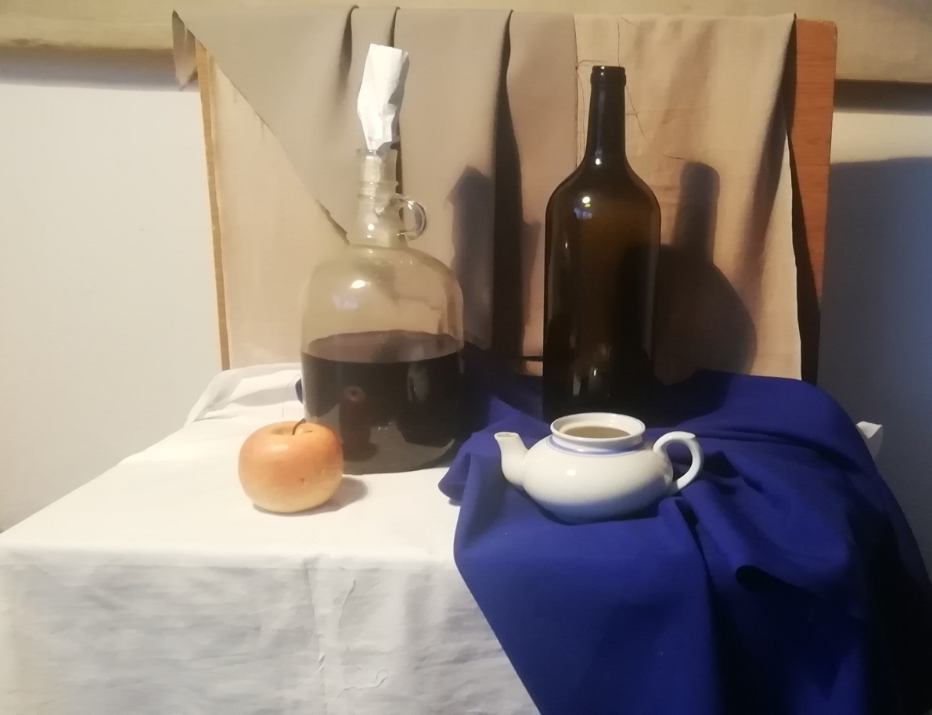
Уроки по расписанию : обмен учебной информацией, последовательность и поэтапность выполнения учебного задания, электронные методические учебные пособия посредствам мессенджера Wats App в учебной группе.

